МБДОУ детский сад «Радуга» пгт. Зуя Белогорского района Республики Крым

**Краткосрочный проект «День Матери» во второй группе раннего возраста «Почемучки»**

**Подготовила воспитатель**

**Меметова Зуре Эюповна**

**Актуальность проекта:** День матери — международный праздник в честь матерей. В этот день принято поздравлять матерей, в отличие от Международного женского дня, когда поздравления принимают все представительницы женского пола.

**Цель проекта:**

Познакомить детей с праздником - «День Матери».

**Задачи проекта:**

• Расширять представления детей о роли мамы в семье;

• Уточнить и расширить знания о понятии «семья»;

• Воспитать заботливое, внимательное отношение к маме;

• Воспитать чувство любви и уважения к своим мамам, стремление ей помогать, радовать ее;

• Развивать коммуникативные навыки детей.

•Учить различать цвета (красный, жёлтый)

• Поддерживать интерес к совместной деятельности.

• Учить работать в группе, коллективно.

**Этапы проекта:**

**I этап - предварительный**

Выявление знаний детей о маме и бабушке, о празднике «День Матери»;

Подбор художественной литературы, наглядного материала, пособий;

Подбор игр и музыкальных произведений.

**II этап - основной:**

**Использовались следующие формы работы с детьми:**

• **Беседа с детьми о маме, семье:**  «Моя мама лучше всех», «Мамины профессии», «Как помогаю маме».

• **Просмотр семейных фотоальбомов, фотографий мам**

• **Чтение произведений о маме:** Е.Благинина. «Посидим в тишине», «Вот какая мама», «Мамин день», Я.Аким. «Мама», А.Барто «Разлука», «Мама поёт», В.Берестов «Праздник мам», Э.Мошковская «Я маму мою обидел…», «Козлятки и волк».

• **Прослушивание песен:** «Солнечный круг», «Мама будь всегда со мною рядом», «Песенка мамонтёнка», «Мама» (первое слово, главное слово….).

• **Словесные игры:**«Мамочка, какая?» (ласковая, добрая, милая, нежная и т.д.). «Скажи ласково», «Найди свою маму», «Чья мама?».

• **Дидактические игры:** «Подбери наряд на праздник», «Накрой на стол», «Мама – детеныши».

• **Сюжетно – ролевые игры:** «Семья», «Мамины помощники», «Встреча гостей», «Дочки-матери», «Семья», «Детский сад», «Мама-повар», «Мама-врач», «Мама-парикмахер».  
• **Пальчиковая гимнастика:**«Маме осенний букет принесем», «Наши мамы», «Помощники», «Салат для мамы».

• **Физ. минутка.**Игра «Мама», «Стирка»

• **Коллективная работа:** «Букет для мам» (рисование нетрадиционной технике «мятой бумагой»)

**Игра забава** «Весёлый  мыльный пузырь»

**Цель**: развивать умение совместной игровой деятельности, доставить чувство радости детям.

• **Электронная презентация просмотр:** «Мама – первое слово...»

• **Работа с родителями:** Оформление родительского уголка информацией о празднике, Оформление папки – передвижки с поздравлением для родителей.

• **Изготовление открыток для мам:** отпечатки ладошек – цветок

**Тема:** «Открытка маме»

**Цель:** воспитатель рассказывает детям о празднике, о том, что мы поздравим мам и приготовим им подарки – открытки.

**Ход работы:** воспитатель приготовил заготовки  открыток, дети макают ладошки в краску и при помощи воспитателя ставят отпечатки на заготовках; воспитатель рисует веточку, получается цветок.

Дети техникой «рука в руке» отпечатывают штампик цветка на обложке открытки, разбрызгивают краску для придания фона.

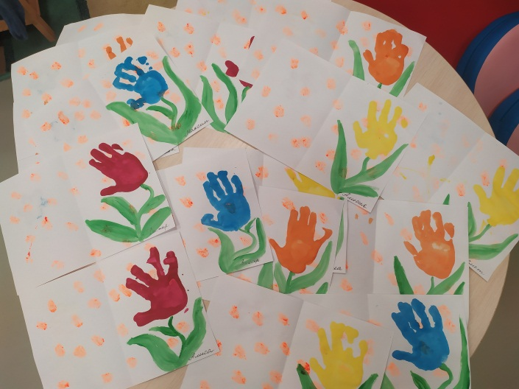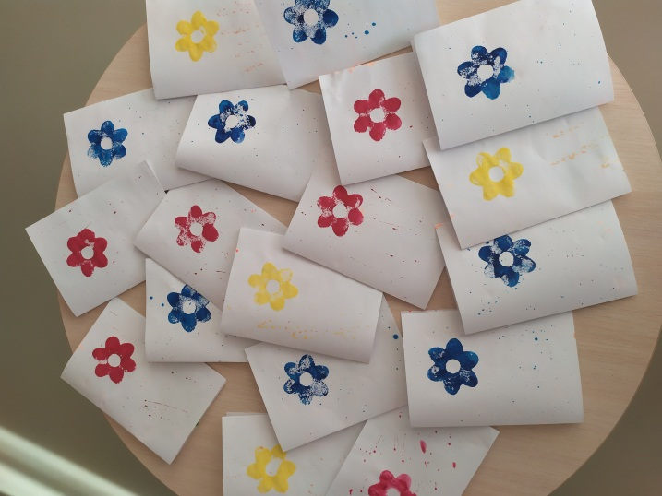

**Песенка:** «Для любимой мамочки испеку я прянички».

**Цель:** учить детей проговаривать слова, повторять движения за воспитателем, создать эмоционально радостное настроение.

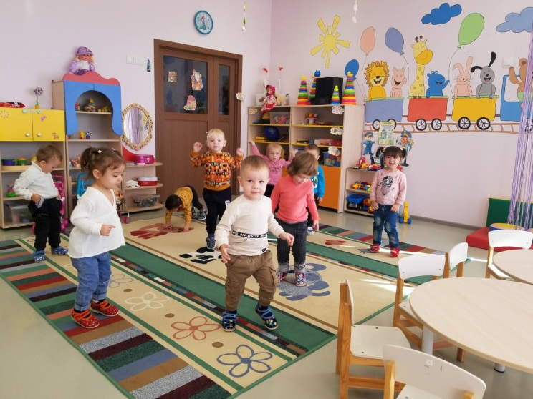

**III этап - заключительный:**

В результате проекта были обобщены и пополнены знания детей о значимости мамы в их жизни. Дети узнали много нового о празднике «День Матери» Расширен и активизирован словарный запас детей. Сформированы коммуникативные умения детей. Дети с большим интересом участвовали во всех мероприятиях. В группе была оформлена выставка для родителей. Дети подарили открытки своим мамам.